Kunst, Kultur & Kreativität für Kinder & Jugendliche
gefördert vom Niedersächsischen Ministerium für
Soziales, Ge sundheit und Gleichstellung

Kooperationszusage
Vorbehaltlich einer Zusage der Förderung des u.g. Projektes durch die LKJ Niedersachsen

Antragstellende Kultureinrichtung
Name der Einrichtung:
Verantworliche*r:
Straße:
PLZ und Ort:

Schule:
Name der Schule:
Name der Schulleitung:
Straße:
PLZ und Ort:

Hiermit erklären wir, dass wir das Projekt ____________________________________
mit der Laufzeit vom _________________ bis _______________ gemeinsam umsetzen.

Die Details der Umsetzung entsprechen der Beschreibung im Antrag des o. g. Projektes. Das im Rahmen von „Startklar in die Zukunft – Kultur Sprache Integration“ geförderte Projekt ist eine Kooperation zwischen Kultur & Schule.

Wir bestätigen, dass der Schulleitung kein arbeitsrechtliches Direktionsrecht gegenüber den vom Kooperationspartner eingesetzten Personen zusteht. Das sich aus § 43 NSchG ergebende schulrechtliche Weisungsrecht der Schulleitung bleibt unberührt. Es umfasst gegenüber den eingesetzten Personen des Kooperationspartners nicht das Recht, inhaltlich-fachliche Weisungen zu geben oder Arbeitszeit, Arbeitsdauer, Arbeitsort und die Art der Arbeitsausführung zu bestimmen. Inhaltliche Abstimmungen für die Durchführung der Angebote werden zwischen der Schulleitung und der/dem verantwortlichen Auftragnehmer*in direkt und einvernehmlich getroffen.

Ort, Datum_____________________________

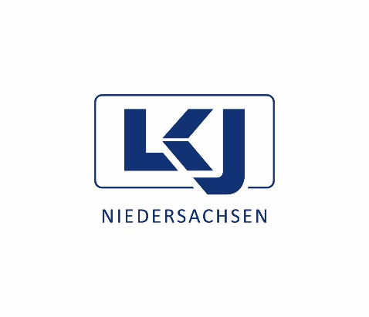
_________________________________ ________________________________
Unterschrift Schule Unterschrift Kultureinrichtung

In dieser Anlage werden die Absprachen und Details zur Kooperation zwischen [Kulturpartner*in] und der [Schule] aufgeführt.

- Die Vertragspartner vereinbaren die Durchführung des nachfolgend näher beschriebenen Projekts der Kulturellen Bildung:
  - Ziele des Projekts
  - Maßnahmen des Projekts
  - Zeitlicher Umfang des Projektes
    - Projektstart:
    - Projektende:
    - Tätigkeitszeiten bzw. genaue Durchführungszeiten
  - Durchführungsort
  - Qualitätskriterien des Projekts

- Ergänzende Vereinbarungen:

Wir empfehlen, folgende Punkt zu berücksichtigen:
  - Wie ist das Projekt in die Organisation der Schule und der Kultureinrichtung eingebunden?
  - Ist die Kooperation curricular eingebunden oder außercurriculare Anbindung im Rahmen des Ganztags? Wird Personal der Schule in die Durchführung integriert?
  - Welches (gemeinsame) Bildungsverständnis liegt der Kooperation zugrunde?
  - Wer hat welche Handlungskompetenzen, Entscheidungsbefugnisse, Verantwortlichkeiten?
  - Welche Kommunikations- und Organisationswege werden genutzt? Umfang und Häufigkeit der Absprachen

